самостійна робота №
Тема: Побудова графіків функцій за допомогою геометричних перетворень. Неперервність функцій. Дослідження функції.
Мета: отримувати знання за темою самостійно; формування умінь будувати графіки функцій за допомогою восьми базових перетворень графіка функції у = f(x): у = -f(x); у = f(-x); у = f(x) + b; у = f(x + a); у = af(x); у = f(ax); у = f(│x│); у = │f(x)│.
Тривалість: 2 год

Література:

Основна:
пiдручник для студентiв вищих навчальних закладiв I-II рiвнiв акредитацii МАТЕМАТИКА О.М.Афанасьева, Я.С.Бродський, О.Л.Павлов, А.К.Слiпкань
Допоміжна:
МАТЕМАТИКА В.Т.Лiсiчкiн,I.Л.Соловейчик пiдручник для техникумiв
План:
Побудова графіка функції у = f(x):
у = -f(x); у = f(-x);
у = f(x) + b;
у = f(x + a);
у = af(x);
у = f(ax);
у = f(│x│); у = │f(x)│.
Методичні рекомендації:
1.повторити область визначення та область значень функції
значення тригонометричних функцій
2. Побудова графіка функції за допомогою геометричних перетворень

Конспективний виклад питань:

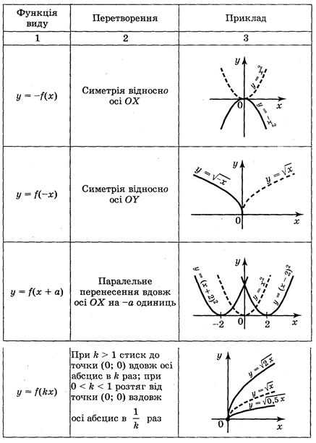

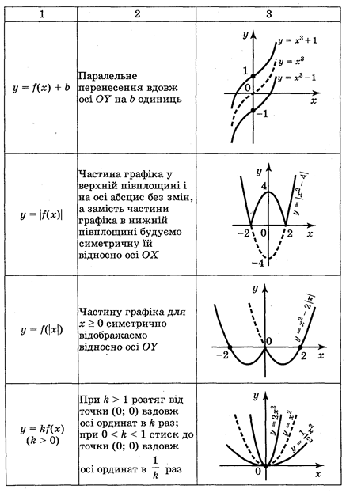

Питання для самоконтролю:

Побудова графіка функції у = f(x):
у = -f(x); у = f(-x);
у = f(x) + b;
у = f(x + a);
у = af(x);
у = f(ax);
у = f(│x│); у = │f(x)│

Додаткові матеріали:
Знайдіть область визначення функції:
а) 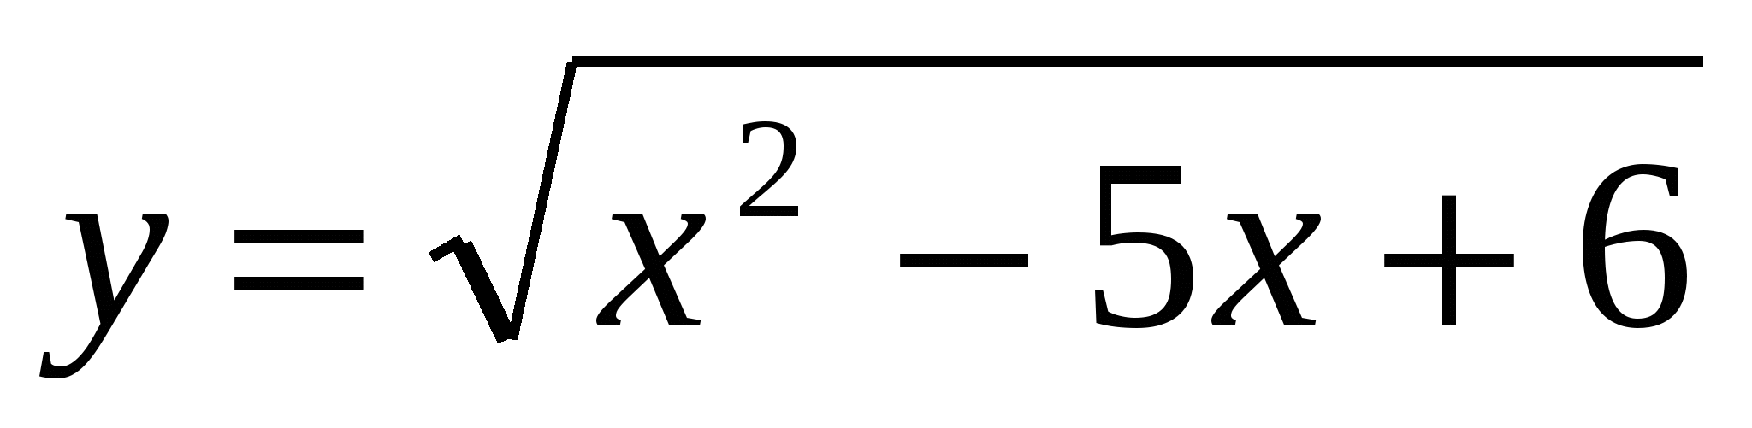; б) 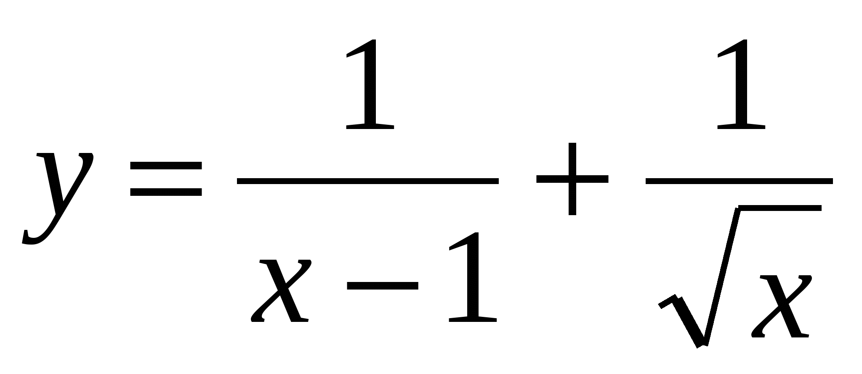.

Розв'язання
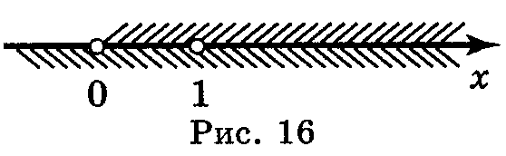
а) Через те що арифметичний квадратний корінь існує лише з невід'ємних чисел, х² - 5х + 6 0 . Розв'яжемо нерівність методом інтервалів (знайдемо нулі функції g = х² - 5х + 6, нанесемо їх на координатну пряму і визначимо знак функції на кожному проміжку) (рис. 15).
Отже, D(y) = (-; 2][3; +).
б) D(y) знаходимо розв'язавши систему 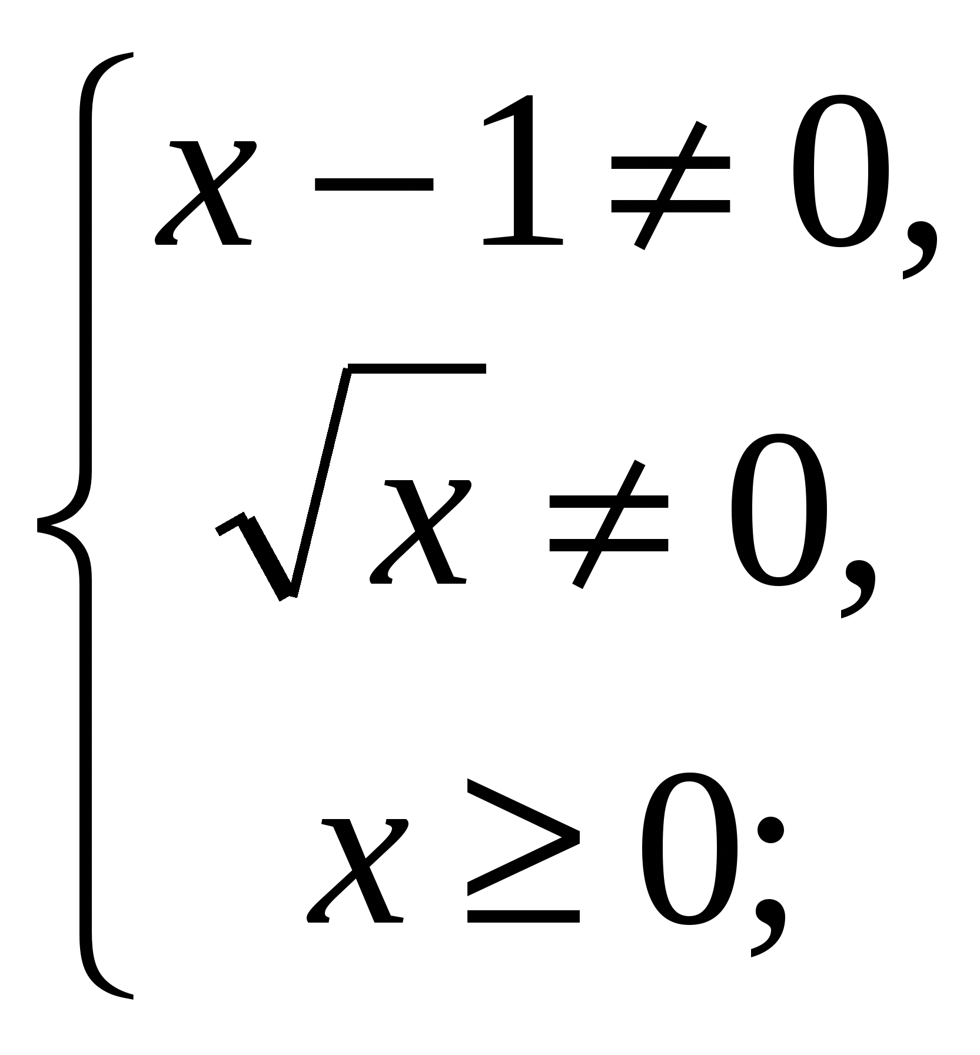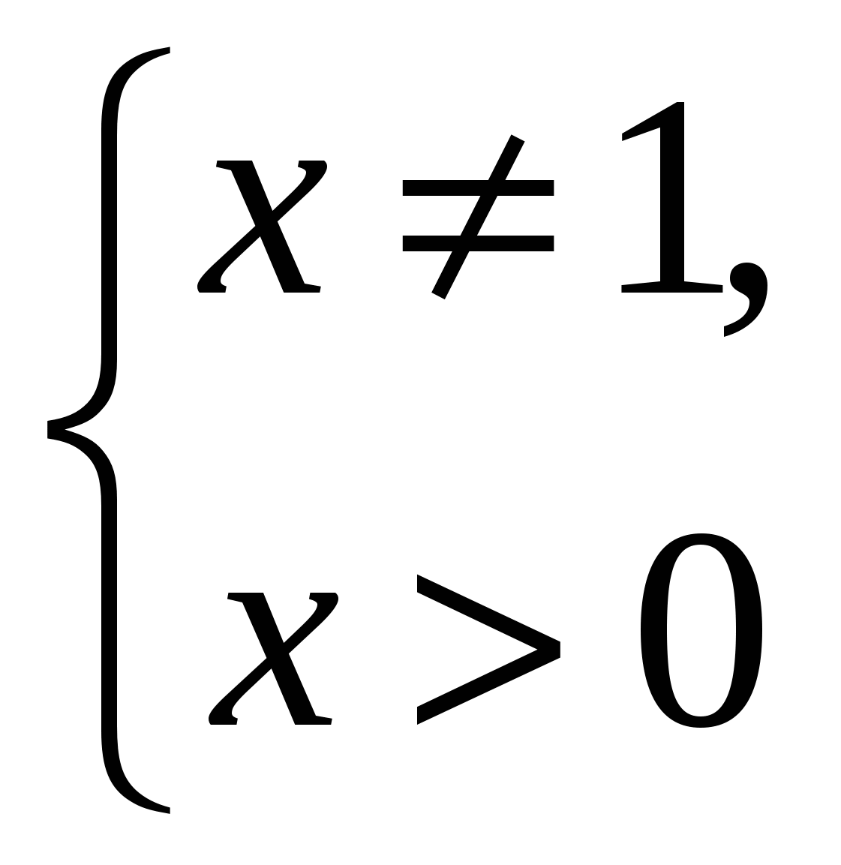. Отже, D(y) = (0; 1)(1; +) (рис. 16).

